|  |  |  |
| --- | --- | --- |
| **Nombre**: Jesús Andrés Rosales Medina | | **Matrícula**: 2991597 |
| **Nombre del curso:**  Bases de datos | **Nombre del profesor**:  Francisco Gómez Rubio | |
| **Módulo**:  Módulo 1 | **Actividad**:  Tarea 2 | |

**Parte 1:**

1. Contesta las siguientes preguntas:
   1. ¿Qué es el modelado UML?
   2. ¿Qué elementos se deben conocer para realizar un modelado UML?
   3. ¿Cuáles herramientas informáticas apoyan la realización del modelado UML?
2. El modelado UML es una técnica de modelado visual utilizada para diseñar y documentar sistemas de software. Es una herramienta muy utilizada en la industria del desarrollo de software para comunicar y entender los requisitos y características del sistema.
3. Para realizar un modelado UML, es necesario conocer los siguientes elementos:

* Diagramas UML: son representaciones visuales de los diferentes aspectos del sistema que se está modelando, como la estructura, el comportamiento o las interacciones.
* Elementos UML: son las diferentes entidades que se utilizan para modelar el sistema, como las clases, objetos, casos de uso, actividades, estados, etc.
* Relaciones UML: son las conexiones entre los diferentes elementos que se utilizan para modelar las interacciones y dependencias del sistema.
* Convenciones y notaciones UML: son las reglas y símbolos que se utilizan para representar los diferentes elementos y relaciones del sistema en los diagramas.

1. Hay varias herramientas informáticas que pueden apoyar la realización del modelado UML, entre ellas se encuentran:

* Enterprise Architect
* Visual Paradigm
* IBM Rational Rose
* Lucidchart

**Parte 2:**

1. Lee el siguiente caso y realiza lo que se te solicita:

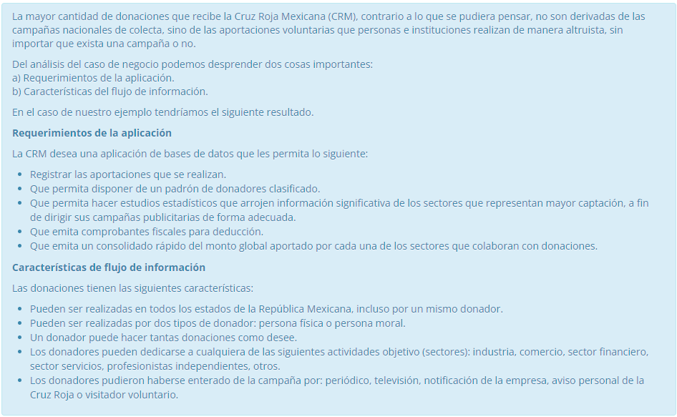

Para el caso planteado se podría proponer un modelo entidad-relación que incluya las siguientes entidades:

* Donador
* Donación
* Sector
* Campaña
* Medio de Comunicación.

Atributos entidad Donador:

* IdDonador
* Nombre
* Apellido
* TipoDonador
* Domicilio.

Atributos entidad Donación:

* IdDonación
* Monto
* Fecha
* IdDonador

Atributos entidad Sector:

* IdSector
* Nombre.

Atributos entidad Campaña:

* IdCampaña
* Nombre
* FechaInicio
* FechaFin.

Atributos entidad Medio de Comunicación:

* IdMedio
* Nombre.

Las relaciones entre estas entidades serían las siguientes:

* Donador y Donación: relación 1:N, ya que un donador puede hacer varias donaciones, pero cada donación solo puede ser hecha por un donador.
* Donador y Sector: relación N:M, ya que un donador puede colaborar en varios sectores y un sector puede tener la colaboración de varios donadores.
* Donador y Medio de Comunicación: relación N:M, ya que un donador puede enterarse de la campaña por varios medios de comunicación y cada medio de comunicación puede atraer la atención de varios donadores.
* Donación y Campaña: relación N:1, ya que varias donaciones pueden estar asociadas a una misma campaña, pero cada donación solo puede estar asociada a una campaña.